2.1功能域1

2.1.1放映厅管理模块

2.1.1.1业务描述
用于放映厅的管理，包括放映厅的基本信息，容纳人数、总排数、每排人数（每排人数可能不同）等信息。

2.1.1.2业务流程
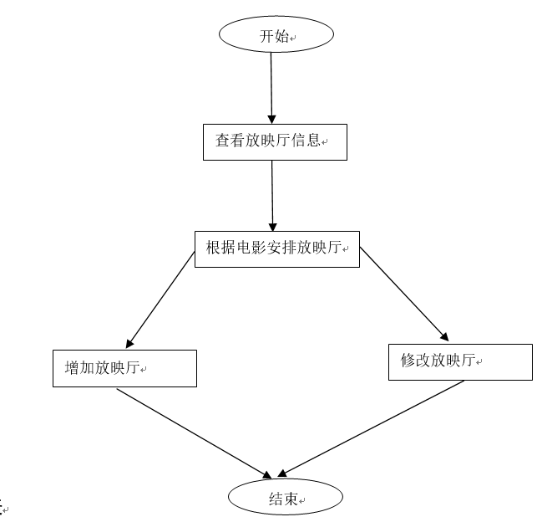

2.1.1.3功能环节列表
编号 | 流程环节名称 | 描述 | 角色
1 | 查看放映厅信息 | 查看本电影院的放映厅基本信息，包括：容纳人数、总排数、每排人数（每排人数可能不同）等信息。 | 放映厅管理员
2 | 添加放映厅 | 根据放映的影片添加合适的放映厅 | 放映厅管理员
3 | 修改放映厅 | 根据放映的影片修改放映厅 | 放映厅管理员

2.1.1.4功能环节1
业务支撑 |  | 查看放映厅信息
业务说明 |  | 查看本电影院的放映厅基本信息，包括：容纳人数、总排数、每排人数（每排人数可能不同）等信息。
业务规则 |  | 查看整理所有放映厅中的某些放映厅
先决条件 |  | 无
功能要求 | 基本  功能 | 显示电影院所有可用放映厅
功能要求 | 辅助  功能 | 不合适放映厅能够以不同的颜色显示在表格里
功能要求 | 提示信息 | 当当前放映厅列表为空时，能够提示“放映厅数量为0”
功能要求 | 处理  约束 | 无
信息处理  要  求 | 输入  信息 | 点击查看按钮
信息处理  要  求 | 输出信息 | 显示放映厅基本信息
考核要素 |  | 正确并完整的显示显示放映厅基本信息
非功能需求 |  | 普通响应类 <5 s
统计要素 |  | - 放映厅的数量  - 每一个放映厅基本信息  3.当前日期
表卡单据 |  | 放映厅信息表

2.1.1.5功能环节2
业务支撑 |  | 添加放映厅
业务说明 |  | 向可用放映厅信息表中添加新放映厅
业务规则 |  | 添加新放映厅，完善放映厅基本信息，包括：容纳人数、总排数、每排人数（每排人数可能不同）等信息。
先决条件 |  | 无
功能要求 | 基本  功能 | 添加新放映厅
功能要求 | 辅助  功能 | 无
功能要求 | 提示信息 | 1.添加放映厅完成时，提示“添加成功”  2.当容纳人数、总排数、每排人数（每排人数可能不同）等信息有其中的一个或多个未输入时提示“输入信息不完整”  3.当日期格式输入不正确时，提示“日期输入错误”
功能要求 | 处理  约束 | 放映厅基本信息：容纳人数、总排数、每排人数等信息不能为空，日期格式为 年月日。
信息处理  要  求 | 输入  信息 | 新放映厅基本信息，包括：容纳人数、总排数、每排人数（每排人数可能不同）等信息。
信息处理  要  求 | 输出信息 | 输入成功后自动刷新表格
考核要素 |  | - 是否能对输入信息进行验证，保证输入信息的正确性  - 输入成功后表格是否能够正确的自动刷新信息
非功能需求 |  | 普通响应类 <5 s
统计要素 |  | 1.当前放映厅的数量  2.每个放映厅的基本信息
表卡单据 |  | 放映厅信息表

2.1.1.6功能环节3
业务支撑 |  | 修改放映厅
业务说明 |  | 修改放映厅的基本信息
业务规则 |  | 当一个放映厅安排有变化时，应该及时从放映厅库中修改
先决条件 |  | 能够判断出放映厅有变化
功能要求 | 基本  功能 | 修改当前放映厅的基本信息
功能要求 | 辅助  功能 | 根据当前电影，自动判断标识要修改的放映厅
功能要求 | 提示信息 | 1.修改放映厅后提示“已成功修改放映厅信息”  2.修改适配放映厅时，会提示：“当前放映厅与电影适配，是否删除？”
功能要求 | 处理  约束 | 无
信息处理  要  求 | 输入  信息 | 选中要修改的表格的那一行，点击修改按钮
信息处理  要  求 | 输出信息 | 修改成功后自动刷新表格
考核要素 |  | - 是否能够正确标记出要修改的放映厅  - 修改成功后表格是否能够正确的自动刷新信息
非功能需求 |  | 普通响应类 <5 s
统计要素 |  | 1.当前适配放映厅的数量  2.每一个放映厅的基本信息  3.当前日期
表卡单据 |  | 放映厅信息表

